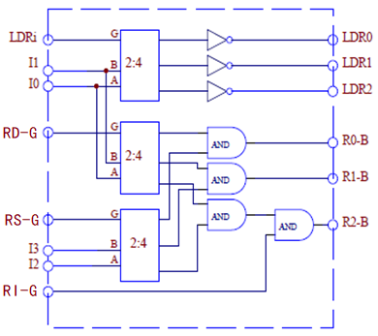
以上图电路为准，首先讨论指令06，如下图

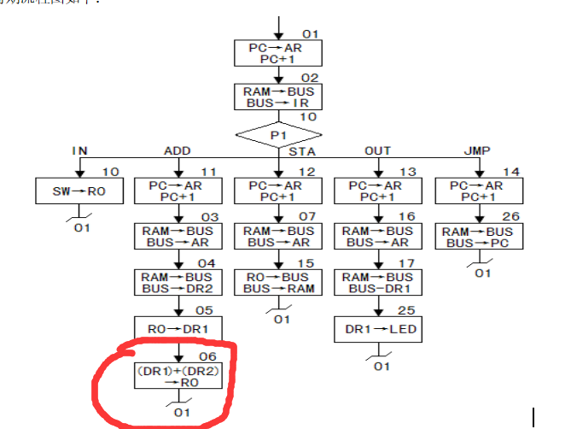
指令06是要将数据送到RO，故要打开LDR0，
微地址 | S3 | S2 | S1 | S0 | M | CN | WE | 1A | 1B | A | B | P | μA 5…μA0
06 | 1 | 0 | 0 | 1 | 0 | 1 | 0 | 1 | 1 | 0 0 1 | 1 0 1 | 0 0 0 | 0 0 0 0 0 1

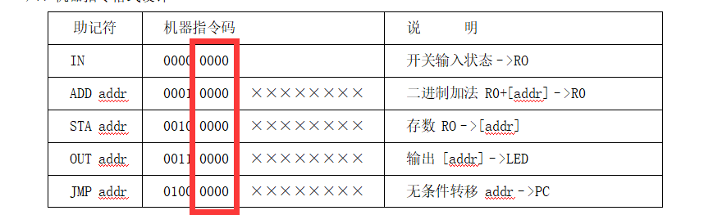
A字段为001，译码后，LDRi=1 I0-I3皆为0，如下图所示。
现在，先分析单元电路原件的功能，如下图
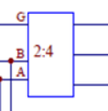
输入端分别是G、A、B。输出端为V0,V1,V2（按正常来说应该还有个V3，但是这边没用到，故讨论），当G端输入为0时，不管AB输入是什么，输出端V0-2都是为1 如果输入端G为1时，才会由AB的输入来决定V0-V2，例如A=B=0时，V0=0,V1=V2=1。当A=0,B=1时，V0=V2=1,V1=0;当A=1,B=0时，V2=0，V0=V1=1；
回到总电路，如下图：
指令06的A字段是001，译码后是LDRi=1，即G=1，这时候由I0,I1来选择，因为I0=I1=0；所以V0=0，V1=V2=1，经过非门，V0=1，V1=V2=0，故LDR0=1，LDR1=LDR2=0；所以打开RO寄存器，将数据输入。

接下来，分析指令15，指令如下：
微地址 | S3 | S2 | S1 | S0 | M | CN | WE | 1A | 1B | A | B | P | μA 5…μA0
15 | 0 | 0 | 0 | 0 | 0 | 0 | 1 | 0 | 1 | 0 0 0 | 0 0 1 | 0 0 0 | 0 0 0 0 0 1
指令15的实现功能如下图：
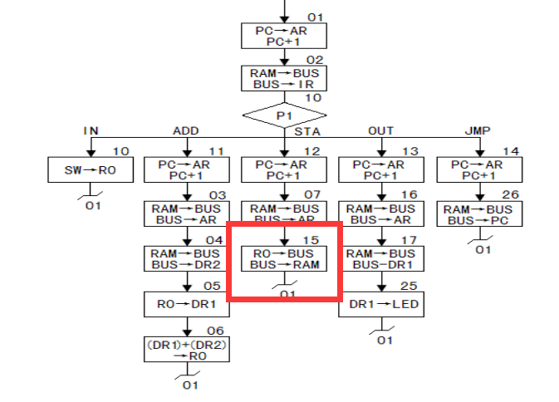
指令15的功能是要将R0寄存器的数据送到数据总线上，即要打开下图中的R0_Bus
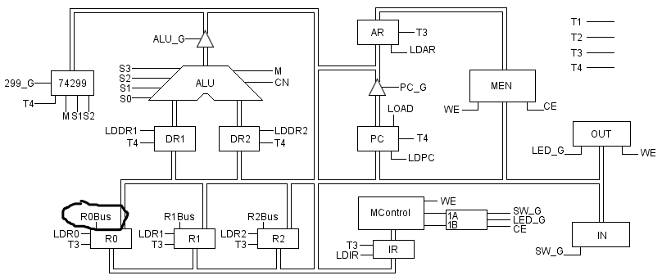
电路中的电路原件依旧是

所以当指令15的B字段为001时，译码后，RS-G=0，RI-G=RD-G=1；
对下图单元器件分析：
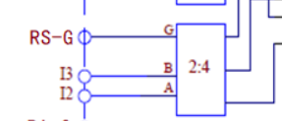
从上面的讨论中可以知道，当RS-G=0时，即G=0，这时，不管I3 I2的输入值为何，V0-V2的输出皆是1，再分析另外一个器件
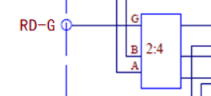
RD-G=1，这时候由AB的输入值来决定V0-V2，A=B=0;所以V0=0，V1=V2=1。
所以结果如下图：
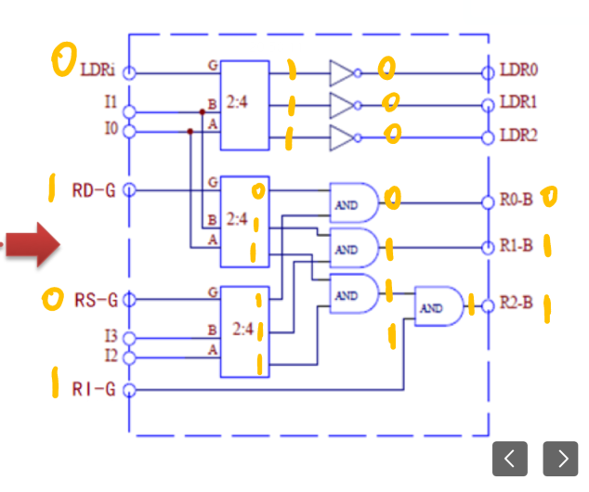
此时，R0-B有效，故实现了将R0寄存器的数据送到数据总线。

